C4 Model
NAVIS TunaTech™
Sistema de Navegación Inteligente para Flotilla Atunera
Universidad Mariano Gálvez de Guatemala • Ingeniería en Sistemas • 2025

Nivel 1 — Diagrama de Contexto
Muestra NAVIS TunaTech™ en su entorno: los actores humanos que lo usan y los dos sistemas externos con los que se integra.

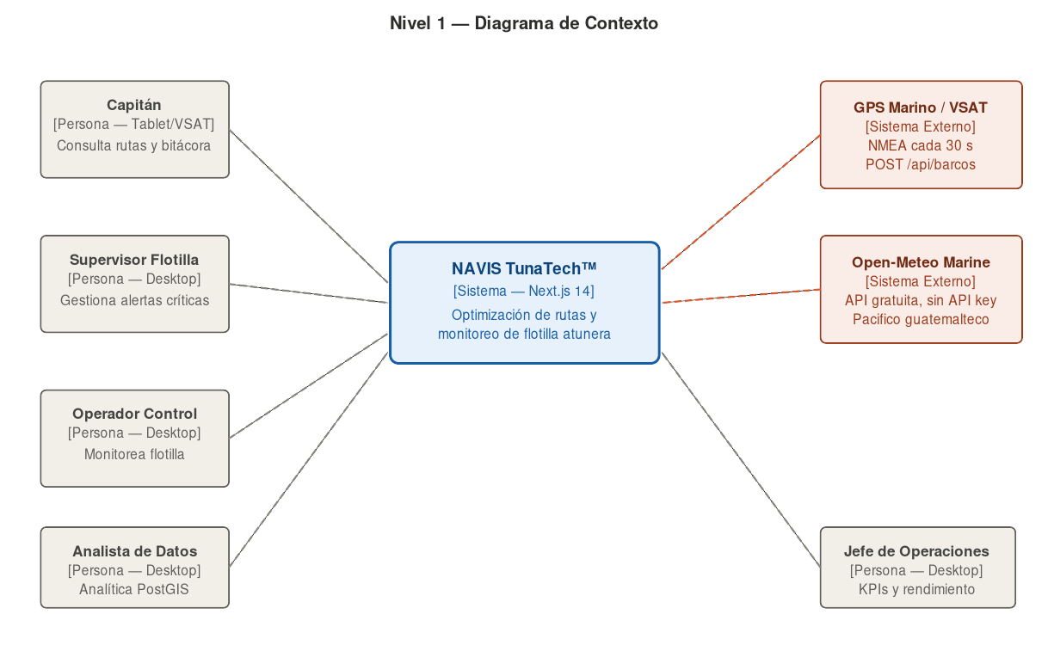

Actores y sistemas externos
Actor | Tipo | Descripción
Capitán de Embarcación | Persona – Tablet/VSAT | Consulta rutas óptimas, registra bitácora digital
Supervisor de Flotilla | Persona – Desktop | Gestiona alertas críticas de proximidad
Operador Centro Control | Persona – Desktop | Monitorea flotilla completa en tiempo real
Analista de Datos | Persona – Desktop | Revisa analítica y mapas de calor PostGIS
Jefe de Operaciones | Persona – Desktop | Evalúa KPIs de rendimiento y combustible
GPS Marino / VSAT | Sistema Externo | Hardware NMEA en barco, envía posición cada 30 s via POST /api/barcos
Open-Meteo Marine API | Sistema Externo | API pública gratuita. Oleaje, viento, temperatura del mar. Sin API key.

Nivel 2 — Diagrama de Contenedores
Descompone NAVIS TunaTech™ en sus 4 contenedores ejecutables. El frontend y el backend de API son el mismo proceso Next.js — no existe un servidor Express separado.

Contenedores
Contenedor | Tecnología | Puerto | Responsabilidad
Next.js 14 App | TypeScript / React | 3000 | Frontend (Leaflet, Recharts) + API Route Handlers. Un único proceso.
PostgreSQL 15 + PostGIS 3.x | Docker | 5433 | Almacena embarcaciones, posiciones GPS, rutas, bitácoras, meteo
GeoServer 2.23 | Docker (kartoza) | 8090 | Sirve 4 capas WMS: posiciones, zonas_pesca, rutas, datos_meteo
Valhalla 3.5 | Docker (gis-ops) | 8002 | Motor de ruteo A*. 212 tiles OSM de Guatemala preconstruidos.

Notas de despliegue
- Desarrollo local: los 4 contenedores corren con docker compose up -d
- Producción (Vercel): Next.js en Vercel, PostgreSQL+PostGIS en Neon/Supabase, GeoServer y Valhalla en servidor propio o VPS
- No existe modo offline / PWA / SQLite en el código actual

Nivel 3 — Diagrama de Componentes
Descompone el interior del contenedor Next.js en sus dos módulos de mayor complejidad.

Módulo 1: Rutas Inteligentes
Endpoint: POST /api/rutas/calcular | Archivo principal: app/api/rutas/calcular/route.ts
Componente | Descripción
Route Handler | POST /api/rutas/calcular — valida entrada, orquesta los demás componentes
lib/maritime-route.ts | Geodesia esférica (Haversine) con waypoints costeros reales del Pacífico guatemalteco. Calcula distancia_mn, tiempo_horas, combustible_litros.
Valhalla Client | Llama a :8002/route si VALHALLA_URL está definida. Timeout 6 s. Retorna shape polyline. Si falla, el sistema continúa con Haversine.
calcularAhorro() | Calcula el ahorro real (%) comparando el modo seleccionado contra el modo de referencia. Sin valores aleatorios.
Persistencia (PostGIS) | INSERT INTO rutas (fire-and-forget). No bloquea la respuesta al cliente.

Módulo 2: Monitoreo y Alertas
Endpoints: GET /api/barcos, POST /api/barcos, GET /api/alertas/proximidad, GET /api/meteo
Componente | Descripción
useFlotilla Hook | Hook React con setInterval cada 30 s. Llama GET /api/barcos, actualiza estado, expone loading/error/lastUpdate.
Barcos Handler | GET /api/barcos — LATERAL JOIN para última posición por barco. POST /api/barcos — inserta nueva posición GPS (ST_MakePoint).
Alertas Handler | GET /api/alertas/proximidad — ST_Distance(geography) < 3704 m (2 millas náuticas). Detecta pares de barcos en riesgo.
Meteo Handler | GET /api/meteo — consume Open-Meteo Marine API y guarda registro en datos_meteo (PostGIS).
lib/db.ts | Pool pg configurado exclusivamente con process.env (DATABASE_URL o DB_HOST/DB_USER/DB_PASSWORD). Sin credenciales en código.

Nivel 4 — Diagramas de Secuencia

Escenario 1: Cálculo de Ruta Óptima
① | Capitán selecciona origen (ej. Puerto Quetzal) y coordenadas de destino en el mapa Leaflet
② | Frontend → POST /api/rutas/calcular {origen, destino_lat, destino_lon, optimizar}
③ | Route Handler llama calcularRutaCostera() → Haversine con waypoints costeros del Pacífico GT
④ | Si VALHALLA_URL definida: POST :8002/route. Si responde OK, usa shape polyline. Si timeout, continúa con Haversine.
⑤ | calcularAhorro() compara el modo elegido contra modo de referencia → pct real (sin valores aleatorios)
⑥ | INSERT INTO rutas (fire-and-forget, no bloquea respuesta)
⑦ | Respuesta JSON: {distancia_mn, tiempo_horas, combustible_litros, waypoints, ahorro, motor, shape}
⑧ | Leaflet renderiza la polilínea sobre el mapa de navegación. Tiempo total estimado: ~1-3 s

Escenario 2: GPS → Alerta de Proximidad
① | Hardware GPS/VSAT del barco envía trama NMEA → POST /api/barcos {embarcacion_id, lat, lon, velocidad, rumbo}
② | Route Handler: INSERT INTO posiciones_gps (ST_MakePoint(lon, lat), SRID 4326) → 201 Created
③ | useFlotilla hook ejecuta GET /api/barcos cada 30 s → LATERAL JOIN para última posición de cada barco
④ | GET /api/alertas/proximidad → ST_Distance(pa::geography, pb::geography) < 3704 m (2 millas náuticas)
⑤ | Si total > 0: Dashboard muestra badge rojo con número de pares en riesgo. Re-render automático por React state.

Resumen del Stack Tecnológico
Capa | Tecnología real verificada
Frontend | Next.js 14 App Router, React, Leaflet, Recharts, Tailwind CSS, shadcn/ui
API / Backend | Next.js Route Handlers (TypeScript) — mismo proceso que el frontend
Base de datos | PostgreSQL 15 + PostGIS 3.x (Docker, puerto 5433)
Capas geoespaciales | GeoServer 2.23 — WMS/WFS (Docker, puerto 8090)
Ruteo A* | Valhalla 3.5 (Docker, puerto 8002) + fallback Haversine geodésico
Clima marino | Open-Meteo Marine API — gratuita, sin API key, cubre Pacífico guatemalteco
Despliegue | Vercel (Next.js) + Neon/Supabase (PostGIS en nube) — pendiente

NAVIS TunaTech™ — Grupo Analistas — UMG Ingeniería en Sistemas — Guatemala 2025

